Consulta de Processos da Procuradoria
Sistema | SIPAC
Módulo | Protocolo
Usuários | Usuários que possuem o perfil Gestor de Cadastro de Protocolo
Perfil | Gestor de Cadastro de Protocolo
Última Atualização | Janeiro de 2020
Essa operação permite ao usuário visualizar a listagem dos processos da procuradoria.
Para realizar esta operação, acesse o SIPAC -> Módulos -> Protocolo -> Menu -> Procuradoria -> Consultas -> Processos da Procuradoria.
Ou acesse SIPAC -> Mesa Virtual -> Procuradoria -> Consultas -> Processos da Procuradoria.
A seguinte página será exibida:
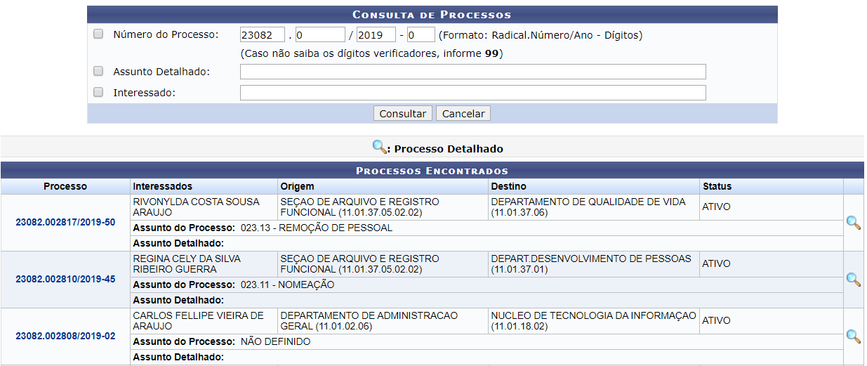
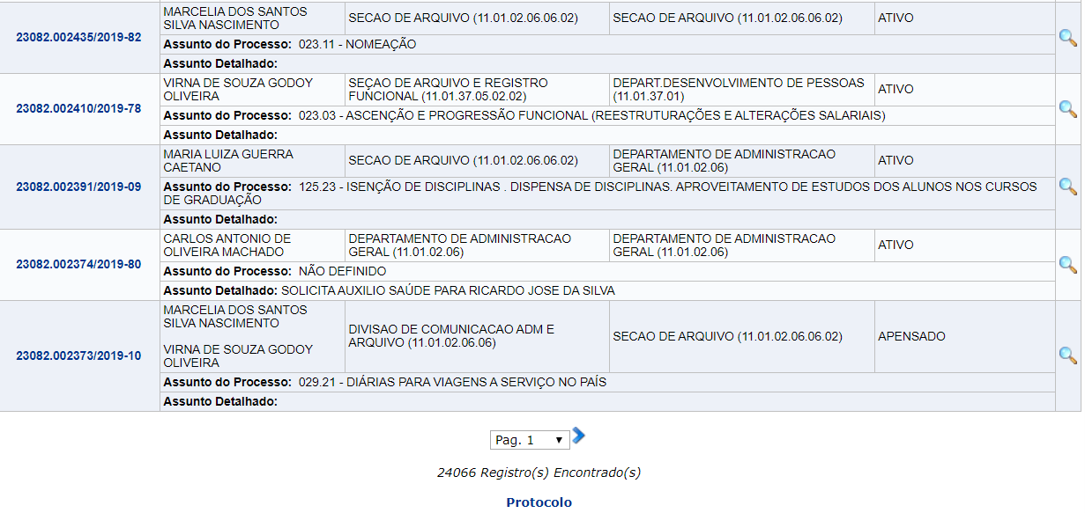
Clique no link do número do Processo ou no ícone para visualizar os Dados Gerais do Processo, da seguinte forma:
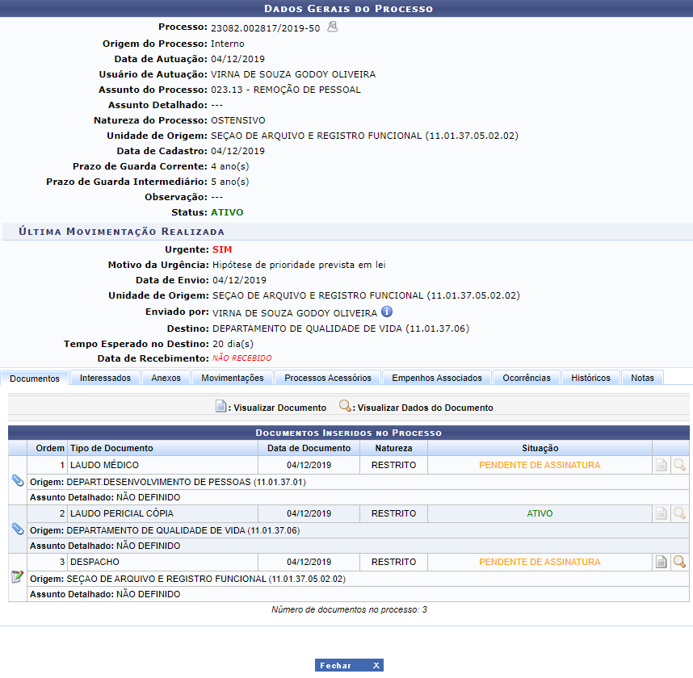
Para fechar a janela, clique em . Esta operação é válida para todas as telas que apresentem esta função.
Clique no ícone para visualizar os dados do documento da seguinte forma:
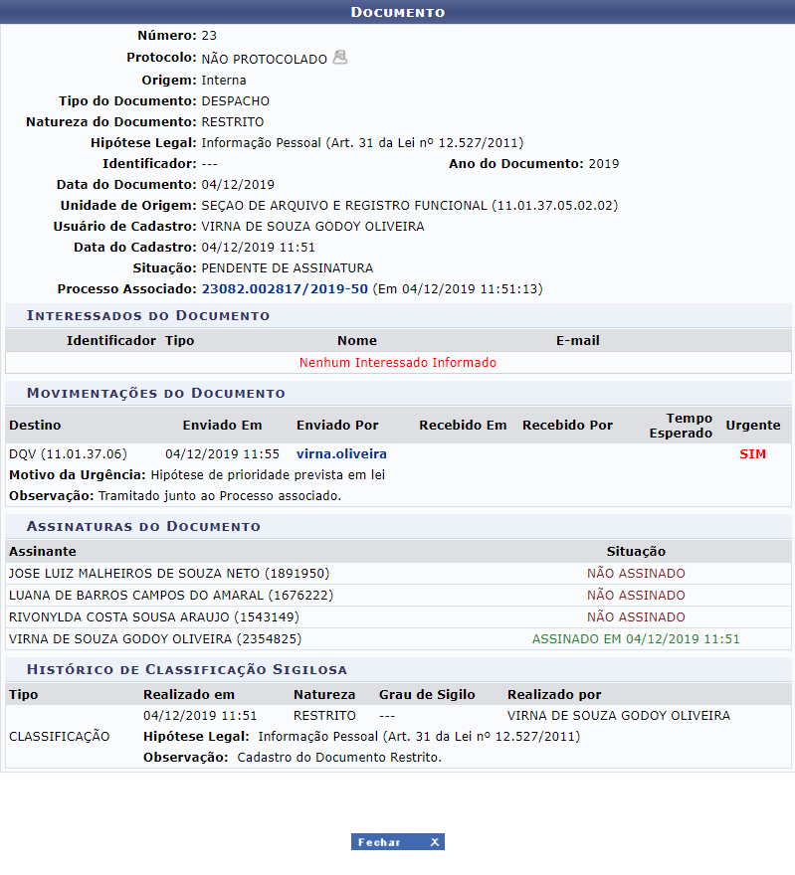
Clique no link do número do Processo Associado caso deseje visualizar os dados referentes ao mesmo.
Clique em Fechar para fechar a janela.
Bom Trabalho!

Manuais Relacionados
- Processos por Procurador
<< Voltar - Módulo de Protocolo

